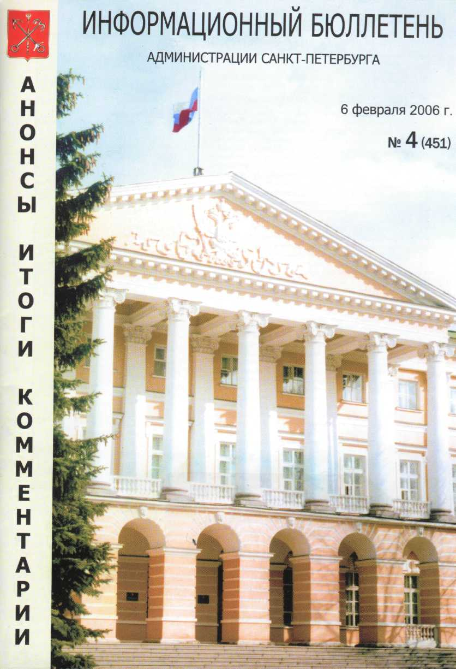
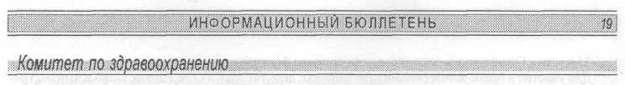

6-8 февраля в Городском онкологическом клиническом диспансере (пр. Ветеранов, 56) российские и зарубежные хирурги проведут серию малотравматичных вмешательств петербургским больным с тяжелыми злокачественными новообразованиями в рамках Первого обучающего цикла «Современные технологии эндовидеохирургии в онкологии». Цикл завершится 17 февраля подведением итогов практического и теоретического блоков занятий.
Каждые 5 минут в нашей стране врачи ставят диагноз «рак» четверым пациентам. В обучающем цикле, организованном совместно с Женевским фондом обучения и исследований в области медицины, Всемирной организацией здравоохранения (Швейцария), СПбГМУ им. акад. И.П. Павлова, примут участие специалисты в области диагностики и лечения злокачественных новообразований всех регионов России, а также врачи из стран Западной Европы.
Ежегодно в мире регистрируется 8 миллионов новых случаев злокачественных новообразований и более 5,2 миллиона смертей от них. В России в 2000 году выявлено 448,6 тысячи больных с впервые в жизни установленным диагнозом злокачественного новообразования.
В 2004 году в Санкт-Петербурге было зарегистрировано 18136 человек с впервые выявленными злокачественными новообразованиями. Из них 7600 человек- мужчины, 10600 -женщины. Умерли от рака более 11 тысяч человек.
В 2006 году онкологическая служба Санкт-Петербурга празднует 60-летний юбилей. Сотрудничество с зарубежными коллегами позволяет нашим врачам идти в ногу со временем в науке и практике. А также делиться с представителями медицинской общественности всего мира своими последними достижениями в деле оказания помощи онкологическим больным.
Доступ в операционные Городского клинического онкологического диспансера на период цикла для представителей СМИ возможен.
Справки и аккредитация по телефонам: 595-89-12, 8-911-218-9983 - Мария Кузнецова



6-8 февраля в Городском онкологическом клиническом диспансере (пр.Ветеранов, 56) российские и зарубежные хирурги провели серию малотравматичных вмешательств петербургским больным с тяжелыми злокачественными новообразованиями в рамках Первого обучающего цикла «Современные технологии эндовиде-охирургии в онкологии».
Цикл завершится 17 февраля подведением итогов практического и теоретического блоков занятий.
Каждые 5 минут в нашей стране врачи ставят диагноз «рак» четверым пациентам. В обучающем цикле, организованном совместно с Женевским фондом обучения и исследований в области медицины, Всемирной организацией здравоохранения (Швейцария), СПбГМУ им.акад. И.П.Павлова примут участие специалисты в области диагностики и лечения злокачественных новообразований всех регионов России, а также врачи из стран Западной Европы.
Ежегодно в мире регистрируется 8 миллионов новых случаев злокачественных новообразований и более 5,2 миллиона смертей от них. В России в 2000 году выявлено 448,6 тысячи больных с впервые установленным диагнозом злокачественного новообразования.
В 2004 году в Петербурге было зарегистрировано 18136 человек с впервые выявленными злокачественными новообразованиями. Из них 7600 человек — мужчины, 10600 — женщины. Умерли от рака более 11 тысяч человек.
В 2006 году онкологическая служба Петербурга празднует 60-летний юбилей. Сотрудничество с зарубежными коллегами позволяет нашим врачам идти в ногу со временем в наше и практике, а также лечиться с представителями медицинской общественности всего мира своими последними достижениями в деле оказания помощи онкологическим больным.
По информации медицинского пресс-центра

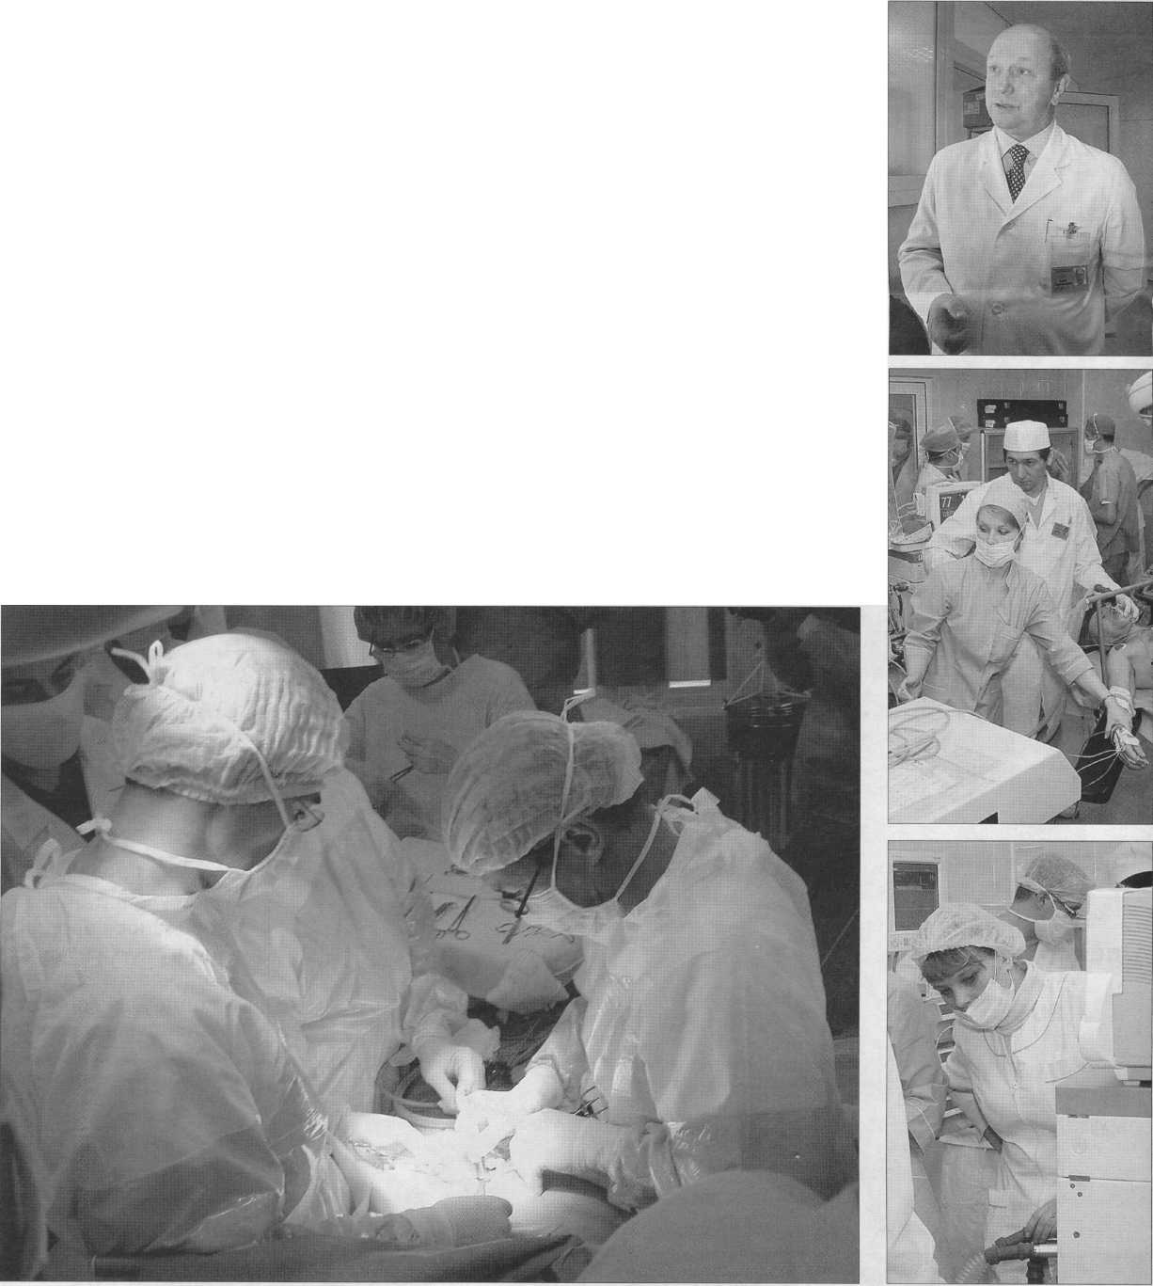
НА УЧЕБУ В РОССИЮ
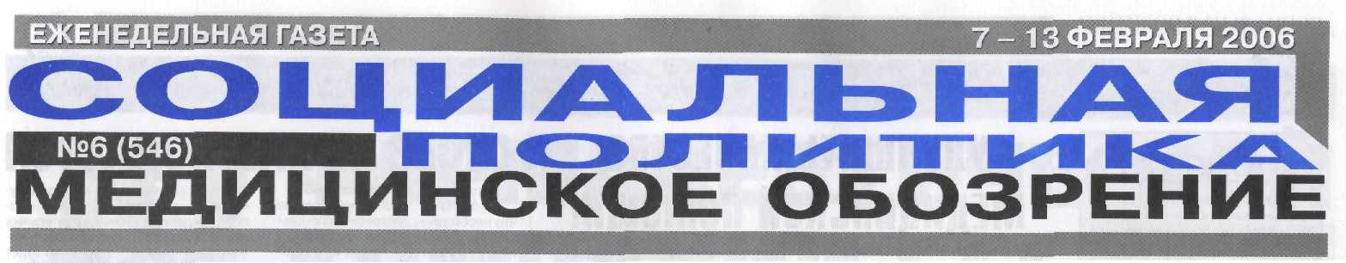

6-8 февраля в Городском онкологическом клиническом диспансере Санкт-Петербурга российские и зарубежные хирурги провели серию малотравматичных вмешательств больным с тяжелыми злокачественными новообразованиями в рамках Первого обучающего цикла «Современные технологии эндовидеохирургии в онкологии».
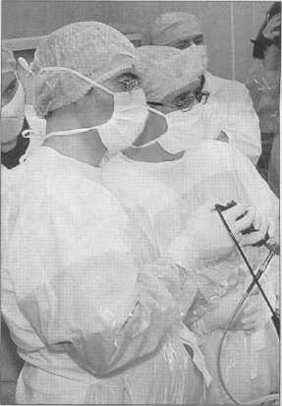
Цикл завершится 17 февраля подведением итогов практического и теоретического блоков занятий.
Каждые 5 минут в нашей стране врачи ставят диагноз «рак» четверым пациентам. В обучающем цикле, организованном совместно с Женевским фондом обучения и исследований в области медицины, Всемирной организацией здравоохранения (Швейцария), СПбГМУ им.акад. И.П.Павлова приняли участие специалисты в области диагностики и лечения злокачественных новообразований всех регионов России, а также врачи из стран Западной Европы.
Ежегодно в мире регистрируется 8 миллионов новых случаев злокачественных новообразований и более 5,2 миллиона смертей от них. В России в 2000 году выявлено 448,6 тысячи больных с
впервые в жизни установленным диагнозом злокачественного новообразования.
Как сообщил корреспонденту «СП» главный врач диспансера Г.М.Манихас, в 2004 году в Санкт-Петербурге было зарегистрировано 18136 человек с впервые выявленными злокачественными новообразованиями. Из них 7 600 человек - мужчины, 10 600 - женщины. Умерли от рака более 11 тысяч человек.
В 2006 году онкологическая служба Санкт-Петербурга празднует 60-летний юбилей. Сотрудничество с зарубежными коллегами позволяет петербургским врачам идти в ногу со временем в науке и практике. А также делиться с представителями медицинской общественности всего мира своими последними достижениями в деле оказания помощи онкологическим больным.

